Autres :
Classe transplantée, …
Années scolaires | Sujets

Document réalisé par l’équipe éducative de
L’Ecole Marguerite Thiébold 67330 BOUXWILLER
Tél. : 03 88 70 72 21

12
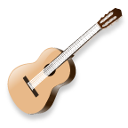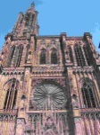

Mon parcours
artistique et culturel
à l’école maternelle et
élémentaire

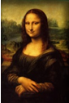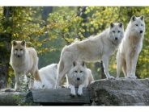

Nom : …………………………………………………………
Prénom : ……………………………………………………

Nom : ………………………………………………………..
Prénom :……………………………………………….……

Années scolaires | Sujets

2

Les Arts du spectacle vivant :
Théâtre, danse, cirque…
Années scolaires | Sujets

11

Les Arts du visuel :
Photographie, cinéma…
Années scolaires | Sujets

10

Sorties sur sites :
Monuments, musées, zoo…
Années scolaires | Lieux

3
Sorties sur sites :
Monuments, musées, zoo…
Années scolaires | Lieux

4
Interventions dans les classes :
Conférencier, prévention…
Années scolaires | Sujets

9
Interventions dans les classes :
Conférencier, prévention…
Années scolaires | Sujets

8
Les Arts du langage :
Lecture, poésie…
Années scolaires | Sujets

5
Les Arts du langage :
Lecture, poésie…
Années scolaires | Sujets

6
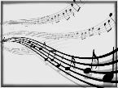

Les Arts du son :
Musique, concert…
Années scolaires | Sujets

7

